График приема заявлений граждан в первый класс МКОУ СОШ с.п. Н-Курп в 2022 году

- для граждан, зарегистрированных на территории, закрепленной за МКОУ СОШ с.п. Н-Курп, с 01.04.2022г. по 30.07.2022г. (прием заявлений в письменной форме подается родителями (законными представителями) лично, а также с использованием информационно- телекоммуникационных сетей общего пользования осуществляется с 9.00 до 13.00 часов, с 14.00 до 17.00 часов ежедневно.

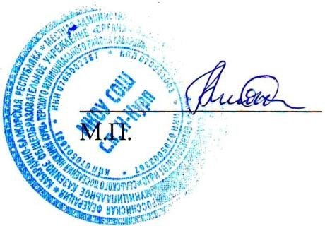
- для граждан, не зарегистрированных на территории, закрепленной за МКОУ СОШ с.п. Н-Курп, с 6 июля 2022 года до момента заключения заполнения свободных мест и завершить до 05 сентября 2022г.

Директор А.В. Шериев.

